
Afsprakennota tussen dansclub en club-API

Deze overeenkomst wordt gesloten tussen:
- [naam dansclub], met adres te [adres dansclub], rechtsgeldig vertegenwoordigd door [naam bestuurder/eigenaar/…], enerzijds
En
- [naam club-API], met adres te [domicilie-adres club-API], anderzijds.

Profiel club-API

Wat?
Een Aanspreekpersoon Integriteit binnen een sportclub (Club-API) is een laagdrempelig aanspreekpunt waarbij sporters, hun ouders, trainers, bestuurders of andere betrokkenen terechtkunnen met een vraag, vermoeden of klacht over seksueel grensoverschrijdend gedrag.

Waarom?
Het is belangrijk dat in sportclub een cultuur bestaat van openheid waar iedereen het gevoel heeft incidenten te kunnen melden. Het installeren van een club-API maakt het voor iedereen duidelijk bij wie hij of zij met een melding terecht kan, en verzekert een duidelijke en kordate opvolging van incidenten.

Rolafbakening: wat is een club-API niet?
Een club-API is geen:
- hulpverlener: start geen hulpverleningsproces en heeft geen beroepsgeheim;
- onderzoeksrechter: moet niet achter de feiten aangaan;
- journalist: moet niet iedereen informeren die nieuwsgierig is;
- bestuurder: heeft geen verantwoordelijkheid maar enkel een adviserende rol.

Randvoorwaarden
De Club-API:
- is bij voorkeur geen voorzitter of (in de mate van het mogelijke) geen bestuurslid of alleszins niet iemand die een machtspositie heeft en waar geen collegiale controle mogelijk is. Indien toch een bestuurslid wordt aangeduid, moet deze onafhankelijk kunnen werken en transparant zijn over mogelijke vermenging van belangen;
- wordt via een duidelijk mandaat aangesteld door het clubbestuur;
- kan bij ernstige incidenten rekenen op een intern overleg (noodteam) en de Federatie-API (contactgegevens: zie 4.6.5 Federatie-API);
- kan op verzoek een uittreksel uit het strafregister (minderjarigenmodel) voorleggen;
- gaat niet zelf op onderzoek uit en doet niet zelf aan waarheidsvinding;
- werkt aan de hand van het uitgewerkte handelingsprotocol en de procedures, reglementen en statuten van de sportclub;
- kan discreet handelen en onafhankelijk werken;
- kan rekenen op ondersteuning en opleiding via Danssport Vlaanderen en haar Federatie-API (contactgegevens: zie 4.6.5 Federatie-API).

Wat moet een club-API kennen en kunnen?
- Basisinzichten hebben over fysiek, psychisch en seksueel grensoverschrijdend gedrag (in de sport);
- Vlaggen/grenswijssysteem kennen en toepassen op concrete incidenten;
- Basisinzichten rol Club-API;
- Zich kunnen profileren als Club-API bij iedereen in een club;
- Een incident kunnen afhandelen op basis van het handelingsprotocol;
- Het gesprek kunnen aangaan met alle betrokkenen;
- Weten waar je terecht kan voor een klacht of hulp;
- Registratie en dossier maken;
- Overleggen met het clubbestuur en suggesties doen.

Takenpakket club-API
De Club-API luistert naar de vraag of het verhaal van een melder en verwijst de melder door wanneer nodig of verleent advies bij de mogelijke vervolgstappen, zonder zich inhoudelijk in de zaak te verdiepen of aan waarheidsvinding te doen. Verder formuleert de Club-API adviezen over preventieactiviteiten binnen de sportclub en helpt het clubbestuur met het realiseren van deze initiatieven.

Aanspreekpunt en eerste opvang
De Club-API luistert naar het verhaal van de melder of vraagsteller, zonder de rol van hulpverlener op te nemen. De Club-API toont voldoende empathie, geeft de melder het gevoel dat er geluisterd wordt en stelt het verhaal niet in vraag. Iedereen in de club moet weten wie de Club-API is, hoe ze de Club-API kunnen bereiken en met welke vragen of boodschappen ze bij de Club-API kunnen aankloppen.

Coördinatie van het handelingsprotocol en doorverwijzing
De Club-API neemt elke vraag of melding serieus. De Club-API start het handelingsprotocol op en zorgt ervoor dat de procedure gevolgd wordt: de Club-API, eventueel bijgestaan door een noodteam, vormt zich een beeld van de situatie, schat de ernst in, en verleent de melder vervolgens informatie en advies of verwijst door. Bij vermoedens of aanwijzingen van ernstig grensoverschrijdend gedrag (rood of zwart) is het niet de taak van de Club-API om zelf hulp te verlenen of op onderzoek uit te gaan, maar verwijst de Club-API door naar de Federatie-API (contactgegevens: zie 4.6.5 Federatie-API) en/of deskundigen (hulpverlening, politie en justitie …).
Hieronder een schematisch overzicht:
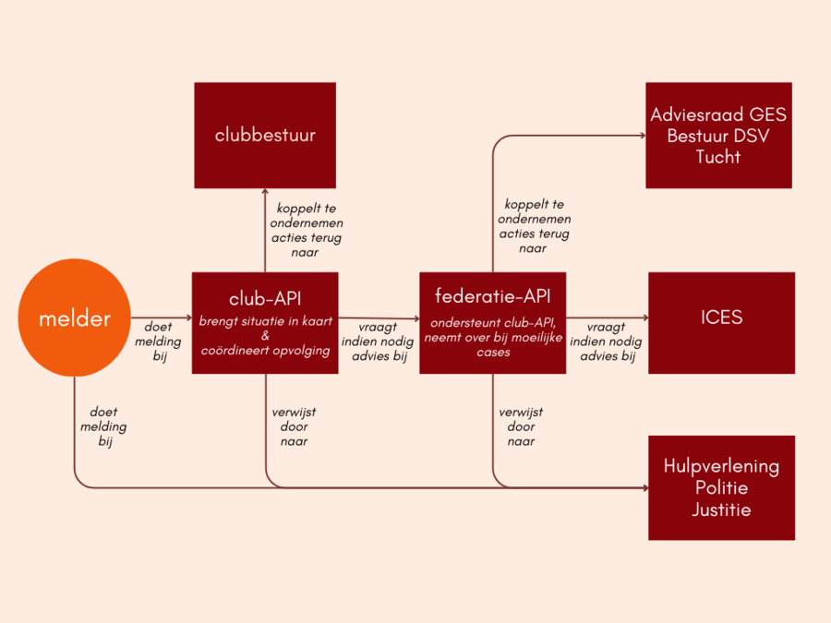

Preventie en ondersteuning clubbestuur
In samenwerking met het clubbestuur zorgt de Club-API voor het bekendmaken van het bestaan en de rol van de Club-API, en voor bewustmaking in verband met de gedragscodes. De Club-API blijft op de hoogte van en geeft informatie en advies door aan het clubbestuur over fysiek, psychisch en seksueel grensoverschrijdend gedrag.

Vergoeding club-API
De partijen komen een vergoeding voor de diensten overeen van [hoeveelheid] incl. btw. per [uur/dag/maand/jaar...].
[indien vergoeding per uur: te omschrijven welke uren geteld worden (bv. uren aanwezig op de club, gerealiseerde uren per case,…), hoe de API die registreert, of de API vooraf een inschatting moet bezorgen (indien uren gerealiseerd per case)].
Deze vergoeding wordt uitbetaald via [vrijwilligersvergoeding / factuur van de club-API aan de club / … ]. De organisatie aanvaardt geen enkele aansprakelijkheid indien de Club-API de bij wet bepaalde grensbedragen zou overschrijden, en dit ingevolge een persoonlijk initiatief of handeling van deze laatste, de beslissing van enige derde of de uitvoering van een hiërarchisch hogere rechtsnorm.
Deze vergoeding compenseert het werk van de Club-API, de volgen van bijscholingen door de club-API, de verplaatsingskosten van de Club-API in het kader van de functie als Club-API,…
De API schoolt zich regelmatig bij, indien hiervoor kosten worden gemaakt, worden die (terug)betaald door de dansclub. Bijscholingen aangeboden door Danssport Vlaanderen zijn gratis voor club-API’s van dansclubs aangesloten bij Danssport Vlaanderen.

Praktische afspraken

Duur en opzeggingstermijn
Deze overeenkomst wordt afgesloten voor bepaalde duur, voor de periode van …/…/…. tot …/…/…..
Indien een van beide partijen de overeenkomst vroegtijdig wil stopzetten, communiceert die partij de intentie tot stopzetting zo snel mogelijk schriftelijk via [e-mail, op papier,…]. De overeenkomst wordt ontbonden [x dagen, weken,…] nadat de andere partij schriftelijk op de hoogte is gebracht.

Beschikbaarheid van de Club-API
De Club-API zal beschikbaar zijn voor leden en hun ouders, docenten, vrijwilligers en bestuurders van de dansclub op:
- Maandag van x tot x uur;
- Dinsdag van x tot x uur;
- Woensdag van x tot x uur;
- Donderdag van x tot x uur;
- Vrijdag van x tot x uur;
- Zaterdag van x tot x uur;
- Zondag van x tot x uur.
De Club-API is beschikbaar via volgende kanalen:
- Ter plaatse in de dansclub
- Via telefoon: [vul telefoonnummer in]
- Via e-mail: [vul e-mailadres in]
- [indien andere manieren, bv. contactformulier op de website van de club, vul die hier dan aan]
In geval van ziekte, ongeval of andere onbeschikbaarheid, verwittigt de Club-API de dansclub, of een vertegenwoordiger van de dansclub, zo snel mogelijk [via e-mail, sms, …] en deelt de Club-API de duur van de onbeschikbaarheid mee.

Bekendmaking Club-API
Het succes van de functie van Club-API staat of valt met, o.a., het bekendmaken van het bestaan en de rol van de Club-API. Het bekendmaken van de Club-API is een verantwoordelijkheid van zowel het clubbestuur als de Club-API.
In het kader van de functie van Club-API, zullen volgende contactgegevens van de club-API bekend gemaakt worden bij de leden en hun ouders, docenten, vrijwilligers en bestuurders van de dansclub:
- Voornaam en naam;
- E-mailadres:
- Telefoonnummer:
- Foto.
Deze contactgegevens zullen via volgende kanalen bekend gemaakt worden:
- De website van de dansclub: [noteer hier eventueel de pagina waarop de gegevens staan];
- Affiches in de dansclub;
- Flyer die wordt bezorgd aan de leden;
- Nieuwsbrief aan de leden;
- [eventuele andere communicatietools die jouw club gebruikt].

Deontologie
Wanneer er zich bepaalde onverenigbaarheden voordoen, zal de API dit communiceren met de dansclub (bv. als de Club-API betrokken partij is, schijn van partijdigheid, familie tot in de zoveelste graad, enz.). In onderling overleg bepalen de API en dansclub of de API afstand zal nemen van de case en wie de taken zal overnemen. Indien in onderling overleg niet tot een akkoord kan gekomen worden, heeft de dansclub het recht om de beslissing te nemen.

Deontologie gegevensverwerking
- Persoonsgegevens die de Club-API ontvangt vanwege de dansclub mag de Club-API enkel gebruiken voor de overeengekomen doeleinden binnen de taken als Club-API;
- De Club-API bewaart de ontvangen persoonsgegevens op een veilige manier, zodat deze niet verloren kunnen gaan, of toegankelijk worden voor anderen;
- Persoonsgegevens die de Club-API niet meer nodig heeft, wist die onmiddellijk;
- De Club-API geeft de gegevens niet door aan anderen;
- Indien de taak als Club-API komt te vervallen, geef de Club-API alle dossiers en actief te gebruiken gegevens door aan de dansclub waarmee die samenwerkt. De dansclub zal zorgen voor de verdere opvolging of overdracht naar een API die deze taken overneemt.
- Indien je als Club-API vragen krijgt over het gebruik van persoonsgegevens kan je verwijzen naar de privacyverklaring van de dansclub. Indien dit niet zou volstaan, verwijs je de persoon door naar de verantwoordelijke van dansclub. De contactgegevens zijn te vinden in de privacyverklaring.
- Indien een gegevenslek ontstaat door toedoen van de Club-API, neemt de Club-API dadelijk (ten laatste 24 u. na het ontdekken van het voorval) contact op met verantwoordelijke van de dansclub.

Varia

Tuchtprocedure en tuchtreglement
De dansclub is aangesloten bij Danssport Vlaanderen. Door de aansluiting bij de dansclub, aanvaarden alle leden van de dansclub de statuten, alle reglementen en richtlijnen en gedragscodes van de dansclub en die van Danssport Vlaanderen (met inbegrip van het tuchtreglement) en de bevoegdheid van Danssport Vlaanderen. Bij schending van de regels kan een tuchtsanctie opgelegd worden, conform de tuchtprocedure van Danssport Vlaanderen. Meer informatie over het tuchtreglement en de tuchtprocedure van Danssport Vlaanderen vind je op www.danssportvlaanderen.be/over-ons/beleid onder “Reglementen”.

API mandaat
De dansclub geeft de Club-API een mandaat om de functie van Club-API uit te oefenen. Dit mandaat wordt gegeven tijdens de bestuursvergadering van [datum] en is na te lezen in de notulen die beschikbaar zijn op [waar de notulen bewaard worden, bv. een OneDrive,…].

Privacyverklaring van de dansclub
Bij vragen over GDPR of andere privacyaspecten, verwijst de Club-API door naar de privacyverklaring van de dansclub, die te vinden is op [websitepagina]. Indien dit niet zou volstaan, verwijst de Club-API de persoon door naar de verantwoordelijke van dansclub: [naam verantwoordelijke].

Uittreksel strafregister
De Club-API geeft de dansclub inzage in een uittreksel van het strafregister (model 596.2).

Federatie-API
Danssport Vlaanderen wil haar aangesloten clubs en hun Club-API’s zo goed mogelijk ondersteunen. Aarzel dus niet om contact op te nemen met een van de medewerkers of de federatie-API.
Wil je als club of Club-API ondersteuning bij een moeilijke situatie in je club, dan kun je terecht bij de federatie-API. De contactgegevens van de federatie-API van Danssport Vlaanderen vind je op www.danssportvlaanderen.be/meldpunt/federatieapi.
Wil je informatie over een bepaald onderwerp of ben je op zoek naar activiteiten (opleidingen, bijeenkomsten,…) of andere ondersteuning omtrent ethiek (modeldocumenten, toolboxen, affiches,…), dan contacteer je het best een van de medewerkers van Danssport Vlaanderen. Die gegevens vind je op www.danssportvlaanderen.be/contact?categories=204.

Datum overeenkomst:

Voor akkoord,

Naam en handtekening Naam en handtekening
Club-API vertegenwoordiger dansclub

Deze afsprakennota is gebaseerd op het sjabloon van een afsprakennota tussen federatie-API en federatie en de profielomschrijving van een club-API, beide opgesteld door Sportieq, en de modelovereenkomst voor federatie-API’s, opgesteld door de Vlaamse Sportfederatie.
De club kan gratis club-API-affiches aanvragen bij Danssport Vlaanderen via www.danssportvlaanderen.be/meldpunt-integriteit/maak-je-api-kenbaar-binnen-de-club.
Meer informatie over het hoe en wat van het uittreksel van het strafregister vind je op www.vlaamsesportfederatie.be/kennisbank/vraag-en-antwoord-over-de-controle-uittreksel-strafregister.

